文件名称：IEC.14.IEC指针运算设计说明书
文件编号：A11-B14-000235
项目名称：PLC系列AutoThink软件开发
项目编号：A1030A-3
物料编码：
版 本 号：A
文件密级：秘密
文件状态：CFC
受控标识：受控

拟制： | 杨弘旭、张志涛 2011 年 7 月 25 日
审核： | 黄宁 2011 年 8 月 3 日
会签：
批准： | 李宗杰 2011 年 8 月 3 日
文件发放范围：

修订页

序号 | 版本号 | 修订内容简述 | 拟制/日期 | 审核 | 批准
 | A | 创建 | 杨弘旭、张志涛/2011.7.14 | 李宗杰 | 刘金龙

目 录
1 引言 1
1.1 目的 1
1.2 项目背景 1
1.3 引用文档 1
2 IEC指针加减法设计 1
2.1 IEC数值加减编译过程 1
2.2 IEC指针加减编译方案 2
3 IEC各语言加减法编译修改方案 3
3.1 LD修改方案 3
3.1.1 全局变量与数据结构 3
3.1.2 编译过程修改 3
3.2 ST修改方案 5
3.2.1 语法检查 5
3.2.2 hcc中间结构的翻译 5
3.3 CFC修改方案 5
4 指针加减法越界保护 6
附录1 类属数据类型 7

引言

目的
本文档在AutoThink软件框架模块概要设计说明书的基础上，对IEC指针运算进行了详细的阐述。
本文档是进一步进行IEC指针运算功能编码的依据。

项目背景
IEC指针运算功能是在AutoThink软件一期基础上，由用户提出的关于指针运算的需求，其中需求主要包括两个方面：指针与整数进行加减法运算；指针间的减法运算。其中指针和整数的加减法得到的结果是一个指针，指针间的减法得到的结果是一个整数。

引用文档
- 《IEC.07.LD模块设计说明书.doc》
- 《IEC.08.ST模块设计说明书.doc》

IEC指针加减法设计

IEC数值加减编译过程
IEC编译过程分为两步完成，语法检查（对应的函数CheckPOUErrors）和中间代码生成（对应函数为CalcLogic）
- 语法检查
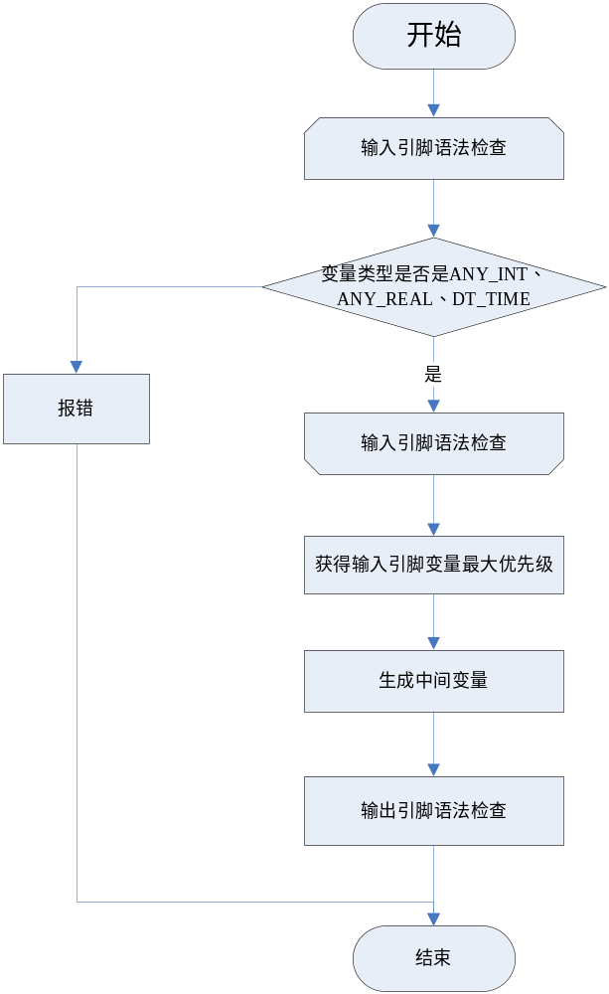
图2-1 IEC语法检查过程
- 中间代码生成
中间代码在生成的时候，首先生成一个HCC_OP_ADD节点或者HCC_OP_SUB节点，然后把引脚对应的节点按照顺序加到HCC_OP_ADD或HCC_OP_SUB下。需要注意的是，加法操作是支持多输入的，因此在转换为逻辑树的时候是自底向上生成树。

IEC指针加减编译方案
在原有代码基础上，完成IEC指针运算，首先要通过语法检查之后，再生成中间代码树结构。
- 语法检查阶段：加减法操作符输入引脚要支持指针类型。指针加法中，不支持输入引脚多余两个指针变量，且输出引脚为指针变量；指针减法操作中，指针与整形数值计算，只能被减数是指针类型，减数为整形类型；两指针减法中，不对指针变量指向类型限制，两个输入变量是指针类型即可。
- 中间代码生成：指针加法中，生成HCC_OP_ADDP节点；指针与整数类型的减法，生成HCC_OP_SUBP节点；指针间减法操作，生成HCC_OP_SUB节点，需要将获得的指针值通过HCC_OP_PTO操作转换为整形值，然后作为HCC_OP_SUB的子节点。

IEC各语言加减法编译修改方案

LD修改方案

全局变量与数据结构
- Bool CLDBOX::m_bIsPointerOper用来标示是否是指针的加减法运算。True表示是指针的加减运算；False表示不是指针的加减运算，为正常的数值类型的加减运算。该变量在CLDBox的构造函数中设为false,且在每次语法检查开始时置为false。

编译过程修改
本着在原有代码基础之上，做尽量少的修改，从而实现指针加减法的功能。特对原有过程进行如下修改。
在类CLDBOX中添加布尔变量m_bIsPointerOper来标示该加减法操作是不是指针加减法运算。
- 在引脚类型检查部分，CLDBox::CheckArithmeticErrors函数中添加整形变量iNumPointer记录输入引脚中指针变量的个数。在加法中，当iNumPointer=1，则m_bIsPointerOper置为true，当iNumPointer>1时，则报错“指针间不能进行加法运算”。在减法中，当iNumPointer =1且第一个引脚为指针变量类型时，m_bIsPointerOper设置为true。当iNumPointer=2时，m_bIsPointerOper设置为true。
引脚类型检查后，将生成中间变量。根据先前我们设置的m_bIsPointerOper值，在CheckOperatorErrors()函数中添加分支，如果m_bIsPointerOper=true，则不进行引脚变量优先级的判断而是直接生成中间变量。在加法中，中间变量类型设置为指针类型，指向类型和输入引脚相同。在减法中如果第二个引脚变量类型是指针变量，则中间变量为I32类型，否则中间变量为与输入引脚相同的指针类型。
输出引脚的语法检查：指针加法操作和指针与整数的减法操作，要求输出引脚是指针类型，否则，将报错“指针类型不能转换为该类型”；两个指针相减时，为了防止运算结果丢失，输出引脚变量类型应该是I32，否则报错提示“I32类型不能转换为该类型”
具体流程如下图所示：
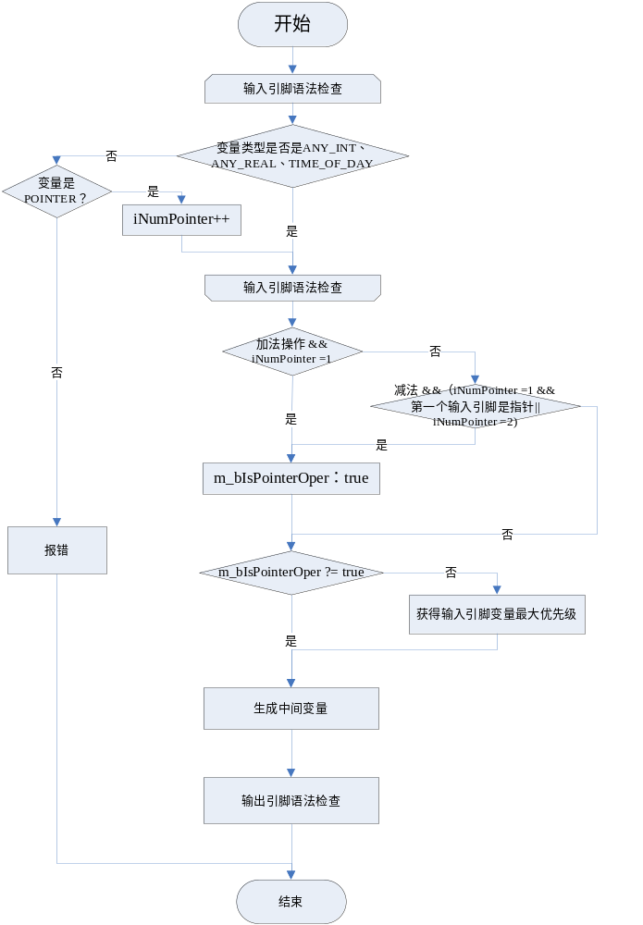
图3-2LD指针加减法语法检查过程
- 生成中间代码树时，依然根据先前设置的m_bIsPointerOper在CLDBox::CalcArithSelfLogic中添加分支。如果m_bIsPointerOper=true，在加法中，将首先生成一个HCC_OP_ADDP，操作符类型为HCC_TK_POINTER，指针变量引脚作为其第一个子节点，该节点操作符为HCC_OP_VAR，操作符类型为HCC_TK_POINTER，其他节点生成ADD节点作为第二个子节点，其操作符类型HCC_TK_I32。在减法中，如果第二个引脚不是指针类型，则首先生成一个HCC_OP_SUBP节点，操作符类型为HCC_TK_POINTER，将两引脚先后作为其子节点。若第二个引脚也是指针类型，则首先生成一个HCC_OP_SUB+HCC_TK_I32，将两个引脚分别进行HCC_OP_PTO+HCC_TK_I32后挂在HCC_OP_SUB下作为子节点。

ST修改方案

语法检查
首先去掉旧代码中加减法运算对指针类型操作数的限制，然后在判断两个操作数是否能加减的函数BOOL CSTParse::CanAddAndSub(SemanticItem LeftItem, SemanticItem RightItem)中需要制定如下规则。
- 加法：判断“+”表达式的两个操作数（LeftItem.bPointer ^ RightItem.bPointer）为真则语法检查通过；
- 减法：两个操作数都是指针或者被减数是指针，减数是any_int；
- 指针加减整型数，得到的表达式类型是指针类型；
- 两个指针相减，将指针转换成I32类型整数再进行减法运算，得到I32类型的结果。

hcc中间结构的翻译
判断操作数中如果有指针，则进入指针翻译分支。修改函数tagHccTreeNode* CSTPOU::GetAddMulSubLogicTreeNode(CString strCallString,int iHccType,CExpressionList *pExprList)。
指针加减一个整数：其中addp和subp节点的左孩子节点的类型是HCC_TK_POINTER，右孩子节点类型是any_int对应的hcc类型（可能是变量或常量）。
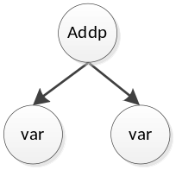或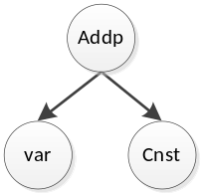
图 3-3 指针加一个整数的hcc结构
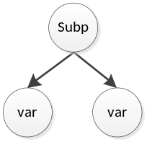或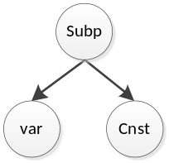
图 3-4 指针减一个整数的hcc结构
减法：将指针类型转换成I32后进行运算。其中类型转换节点是HCC_OP_PTO，节点类型是HCC_TK_I32；var节点类型是HCC_TK_POINTER。Sub节点的类型是HCC_TK_I32。
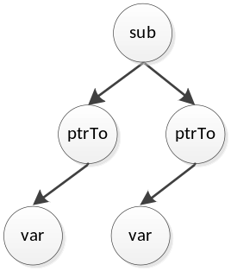
图 3-5两个指针减法的hcc结构

CFC修改方案
参考LD设计原则。

指针加减法越界保护
指针的越界保护，将在框架中添加选项，由用户决定是否进行指针的越界保护。默认是进行指针越界保护。
在指针的加减法操作中，由于并没有对内存进行读写操作，所以指针的越界保护主要是在VAL操作中进行控制。考虑到AT在控制器或仿真开始运行后，在上层IEC就不好对指针越界进行处理。所以是由RTS进行指针越界时的处理，IEC VAL中发现指针值小于AT申请内存的最小值或者大于申请内存的最大值，将调用RTS给定的处理函数。并将0值赋给结果值。

附录1 类属数据类型
除基本的数据类型外，在标准功能和功能块的输入和输出的规范的类书数据类型的分级体系。类属数据类型由前缀“ANY”标识。类属数据类型的使用应遵守以下规则：
- 类属数据类型不应用与由用户说明的程序组织单元；
- 子范围导出类型的类属类型应是ANY_INT；
- 直接导出类型的类属类型应与导出该类属类型的基本类型的类属类型相同；
- 所有其它导出类型的类属类型应是ANY_DERIVED。
表 0-1：类属数据类型分级体系
ANY
ANY_DERIVED
ANY_ELEMENTARY
ANY_MAGNITUDE
ANY_NUM
ANY_REAL
LREAL
REAL
ANY_INT
DINT, INT, SINT,DWORD,BYTE
UDINT, UINT, USINT,WORD,ENUM,
TIME
ANY_BIT
DWORD, WORD, BYTE, BOOL
ANY_BOOL
BIT, BOOL
ANY_STRING
STRING
WSTRING
ANY_DATE
DATE_AND_TIME
DATE, TIME_OF_DAY

